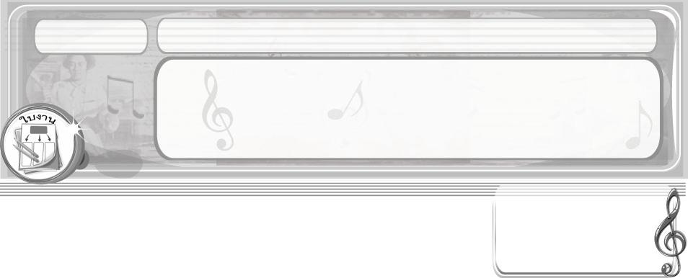

ชิ้นงานที่ 2
เรื่อง เครื่องดนตรีสากลประกอบจังหวะและทำนอง

วันที่...........เดือน..............................พ.ศ............
ชื่อ.............................................................ชั้น..................เลขที่...........
ให้ครูเปิดเพลงที่มีการบรรเลงดนตรีสากล 1 เพลง
(เช่น เพลงชะตาชีวิต เพลงใกล้รุ่ง หรือขึ้นอยู่กับดุลยพินิจของครูผู้สอน) แล้วตอบคำถามลงในแบบบันทึก

ได้....................คะแนน

คะแนนเต็ม 10 คะแนน

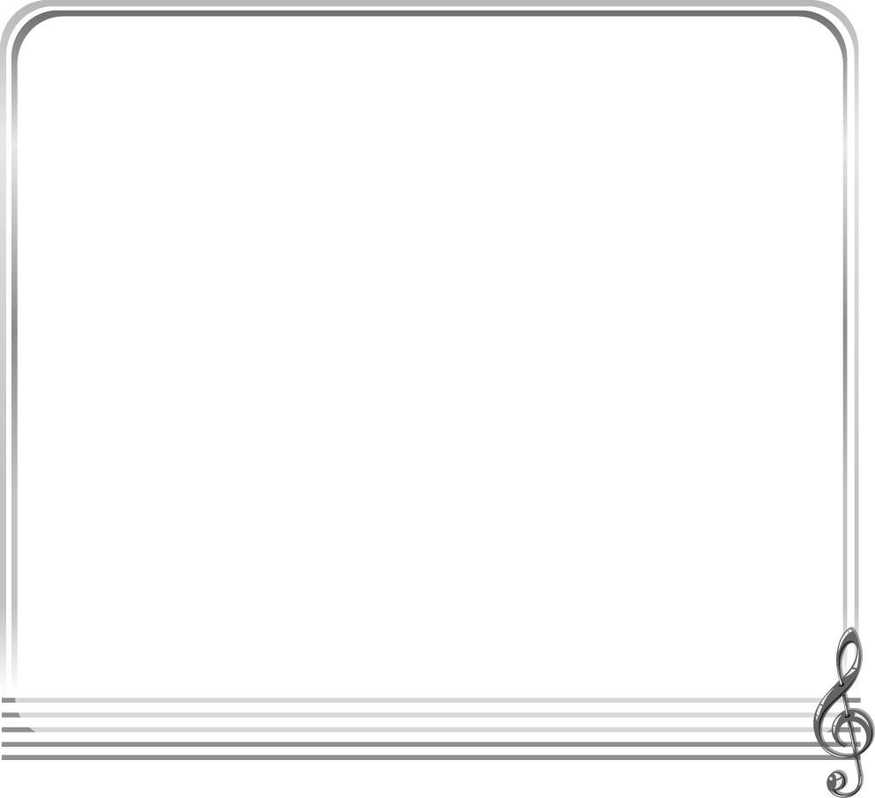
แบบบันทึกการฟังการบรรเลงดนตรีสากล

1. เพลงที่นักเรียนฟัง คือ เพลง_____________________________________________________
2. เพลงนี้มีการบรรเลงด้วยเครื่องประกอบจังหวะอะไรบ้าง ยกตัวอย่างมา 2 ชนิด_____________
__________________________________________________________________________
3. เพลงนี้มีการบรรเลงด้วยเครื่องดำเนินทำนองอะไรบ้าง ยกตัวอย่างมา 2 ชนิด_______________
__________________________________________________________________________
4. บทเพลงนี้มีความไพเราะหรือไม่_________________________________________________
5. นักเรียนรู้สึกอย่างไรที่ได้ฟังการบรรเลงด้วยเครื่องดนตรีสากลประกอบจังหวะและทำนอง
__________________________________________________________________________
__________________________________________________________________________

